Міністерство освіти і науки України

Харківський національний університет радіоелектроніки

Факультет Інфокомунікацій .

(повна назва)

Кафедра Інфокомунікаційної інженерії імені В.В. Поповського .

(повна назва)

**ЗВІТ**

**з лабораторної роботи №2**

з дисципліни

**Прогнозування та моделювання в соціальній сфері**

Варіант №10

Виконав:

студент 2 курсу, групи КУІБ-19-2 .

Нестеренко Є.В. .

(прізвище, ініціали)

Перевірив: завідувач кафедри ІКІ ім. В.В. Поповсь-кого

Лемешко О.В. .

(посада, прізвище, ініціали)

2021 р.

МЕТА РОБОТИ

Здобуття практичних навичок з побудови прогнозів на основі методу експоненціального згладжування. Оцінка точності побудови прогнозів за множиною показників. Проведення порівняльного аналізу ефективності досліджуваних методів прогнозування за якісними та кількісними критеріями.

ХІД ВИКОНАННЯ

Завдання 1. Отримання індивідуального варіанту завдань, представленого часовим рядом

Варіант завдання, представлений у вигляді часового ряду представлений .

Таблиця 1 – Індивідуальні значення для побудови прогнозу

|  |  |
| --- | --- |
| Період | Завдання 10 |
|  | Середня заробітна плата в Україні (екв. дол.) |
| на 31.12.2009 | 239,5 |
| на 31.12.2010 | 289,3 |
| на 31.12.2011 | 340,7 |
| на 31.12.2012 | 375,3 |
| на 31.12.2013 | 393,8 |
| на 31.12.2014 | 213,8 |
| на 31.12.2015 | 173,4 |
| на 31.12.2016 | 221,5 |
| на 31.12.2017 | 275,3 |
| на 31.12.2018 | 332,3 |
| на 31.12.2019 | 430,5 |
| на 31.12.2020 | 437,6 |

Завдання 2. Опис моделей

Опис методу експоненціального згладжування

У порівнянні з методами ковзаючих середніх, де задіяні лише найбільш свіжі дані, в методі простого експоненціального згладжування застосовується зважене (експоненціально) ковзне усереднення всіх даних попередніх спостережень.

Ця модель найчастіше застосовується до даних, про які заздалегідь не відомо, чи мають вони тренд.

Метою такого підходу є оцінка поточного стану, результати якої і визначать всі наступні прогнози.

Експоненціальне згладжування передбачає постійне оновлення моделі за рахунок найбільш свіжих даних. Цей метод грунтується на усередненні (згладжування) часових рядів минулих спостережень в низхідному (експоненціально) напрямку.

Більш пізнім подіям присвоюється більшу вагу.

Вага присвоюється наступним чином: для останнього спостереження вагою буде величина α (постійна зглажування), для передостаннього (1 - α), для того, яке було перед ним, - (1 - α) ^ 2 і т.д. де 0 < α <1.

(1.1)

1. Коли α → 1, то модель співпадає з наївною моделлю.

2. Обчислення значень моделі носять рекурсивний характер.

3. Для вибору відповідного значення α прогнозист звичайно керується або інтуїцією, або попереднім досвідом.

4. Постійної зглажування α може динамічно змінювати своє значення. Наприклад, при підвищенні точності прогнозу α зменшується, а при зниженні точності – значення α має зростати.

Завдання 3. Програмна реалізація методу.

Реалізація експоненціального згладжування

На рис. 3.1, наведена ілюстрація програмної реалізації методу експоненціального згладжування, де Y – вхідні дані.

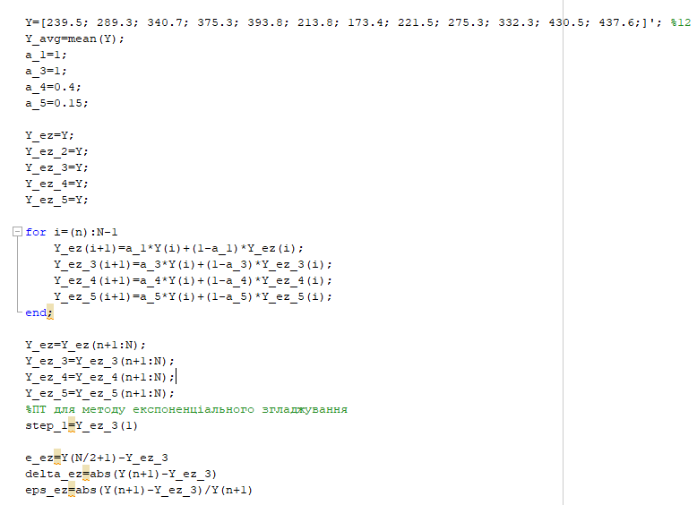

Рисунок 3.1 — Графічна ілюстрація програмної реалізації методу експоненціального згладжування.

Завдання 4. Отримання результатів досліджень

Результати досліджень наведені на рис. 4.1.

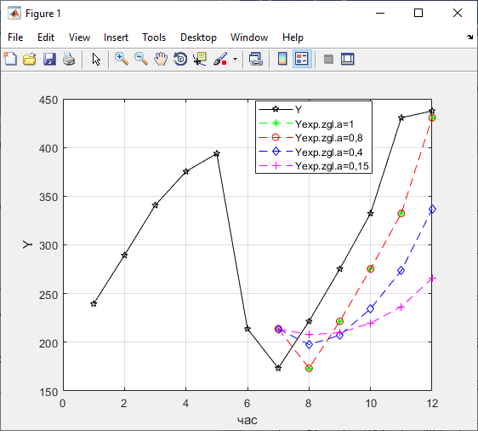

Рисунок 4.1 – Графічна ілюстрація заданого часового ряду та прогнозування, створеного на основі методу експоненціального згладжування.

Завдання 5. Оцінка точності побудованого прогнозу за множиною показників. Занесення отриманих результатів розрахунку в порівняльну таблицю.

Оцінка точності прогнозів проводиться за такими ознаками:

1. Помилка прогнозу:

(5.1)

1. Абсолютна помилка прогнозу:

(5.2)

1. Середня абсолютна помилка прогнозу:

MAE = . (5.3)

1. Відносна похибка прогнозу:

j = ∙ 100. (5.4)

1. Середня абсолютна відсоткова помилка:

MAPE = ∙∙ 100%. (5.5)

1. Середня відсоткова помилка:

MPE = . (5.6)

1. Коефіцієнт детермінації:

= 1 - . (5.7)

Таблиця 2 – Отримані у результаті розрахунків дані

|  |  |  |  |  |  |  |  |  |
| --- | --- | --- | --- | --- | --- | --- | --- | --- |
| Метод прогнозу /показник точності прогнозу | Прогноз (на один часовий інтервал вперед) | Помилка прогнозу | Абсол. помилка прогнозу | Відн. помилка прогнозу | Сер. абс. помилка прогнозу | Сер. абс. відсоткова помилка прогнозу | Сер. відсотк. помилка прогнозу | Коеф. детерм. |
| Метод крайніх точок | 208,6600 | -35,26 | 35,26 | 0,2033 | 127,71 | 35,4561 | 28,678 | 0,22 |
| Метод середніх точок | 310,5028 | -137,1028 | 137,1028 | 0,7907 | 87,6083 | 32,4343 | -11,7763 | 0,0133 |
| ЛМ | 327,5562 | -154,1562 | 154,1562 | 0,8890 | 84,6940 | 34,5528 | 34,5528 | 0,0631 |
| ПМ | 188,4434 | -15,0434 | 15,0434 | 0,0868 | 788,6305 | 217,8830 | 217,8830 | - 64,347 |
| ЕМ | 313,1069 | -139,7069 | 139,7069 | 0,8057 | 82,0277 | 31,8018 | 31,8018 | 0,0844 |
| НМ | 213,8 | -40,4 | 40,4 | 0,233 | 50,7667 | 17,6905 | 9,9243 | -4,1575 |
| НММ1 | 139,6 | 33,8 | 33,8 | 0,8051 | 61,55 | 25,6474 | 18,708 | -0,8708 |
| НММ2 | 116,0753 | 57,3247 | 57,3247 | 0,3306 | 50,8698 | 18,2653 | 7,2002 | -1,3474 |
| КС | 327,6333 | -154,2333 | 154,2333 | 0,8895 | 10334 | 37,0461 | 1,5533 | 0,0985 |
| ПС | 308,7333 | -135,3333 | 135,3333 | 0,7805 | 9079,9 | 31,9706 | -4,9428 | 0,0683 |
| ЕЗ | 213,8 | -40,4 | 40,4 | 0,233 | 50,7667 | 17,6905 | 17,6905 | 0,9969 |

ВИСНОВКИ

Середня абсолютна відсоткова помилка прогнозу ЕЗ дорівнює 17,6905%, що знаходиться у проміжку між 10 та 20 відсотками і є гарним результатом. Помилка прогнозу на 1 крок вперед склала 40,4.

Отже, прогнозування заданого часового ряду методом експоненціального згладжування має невелику помилку прогнозу на 1 крок у порівнянні з раніше досліджуваними методами. Результати оцінки точності ЕЗ майже однакові з результатами оцінки НМ.